考试费缴款操作指引

各位考生：
通过中国建设银行“云平台”缴纳国家医师资格考试费，可通过以下六种方式之一缴纳（重点推荐使用：二维码支付、微信建行支付和建行龙支付，特点：便捷、安全）：1. 扫描二维码直接缴费；2、建行微信支付，3. 建行龙支付，4. 建行手机银行支付，5. 建行网站支付，6. 个人网上银行支付，（注意！除建行龙支付外，仅能使用建行储蓄卡缴费）。
详细流程如下：
一、二维码扫描扫描直接进入建行微信支付界面缴费
1、扫描二维码，
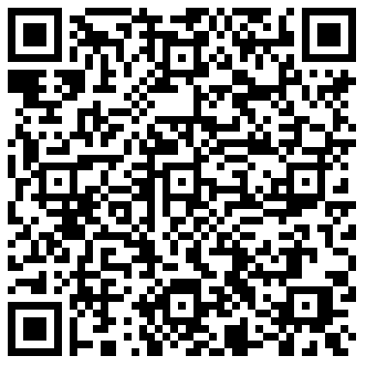

2、录入信息进行以下界面缴费
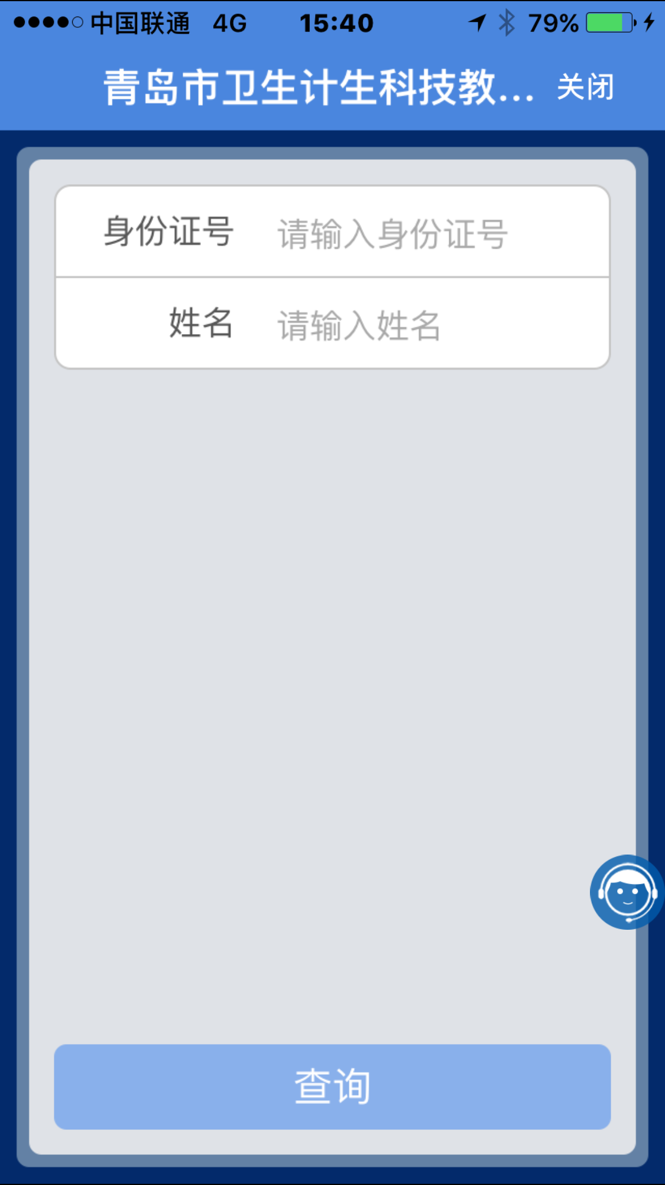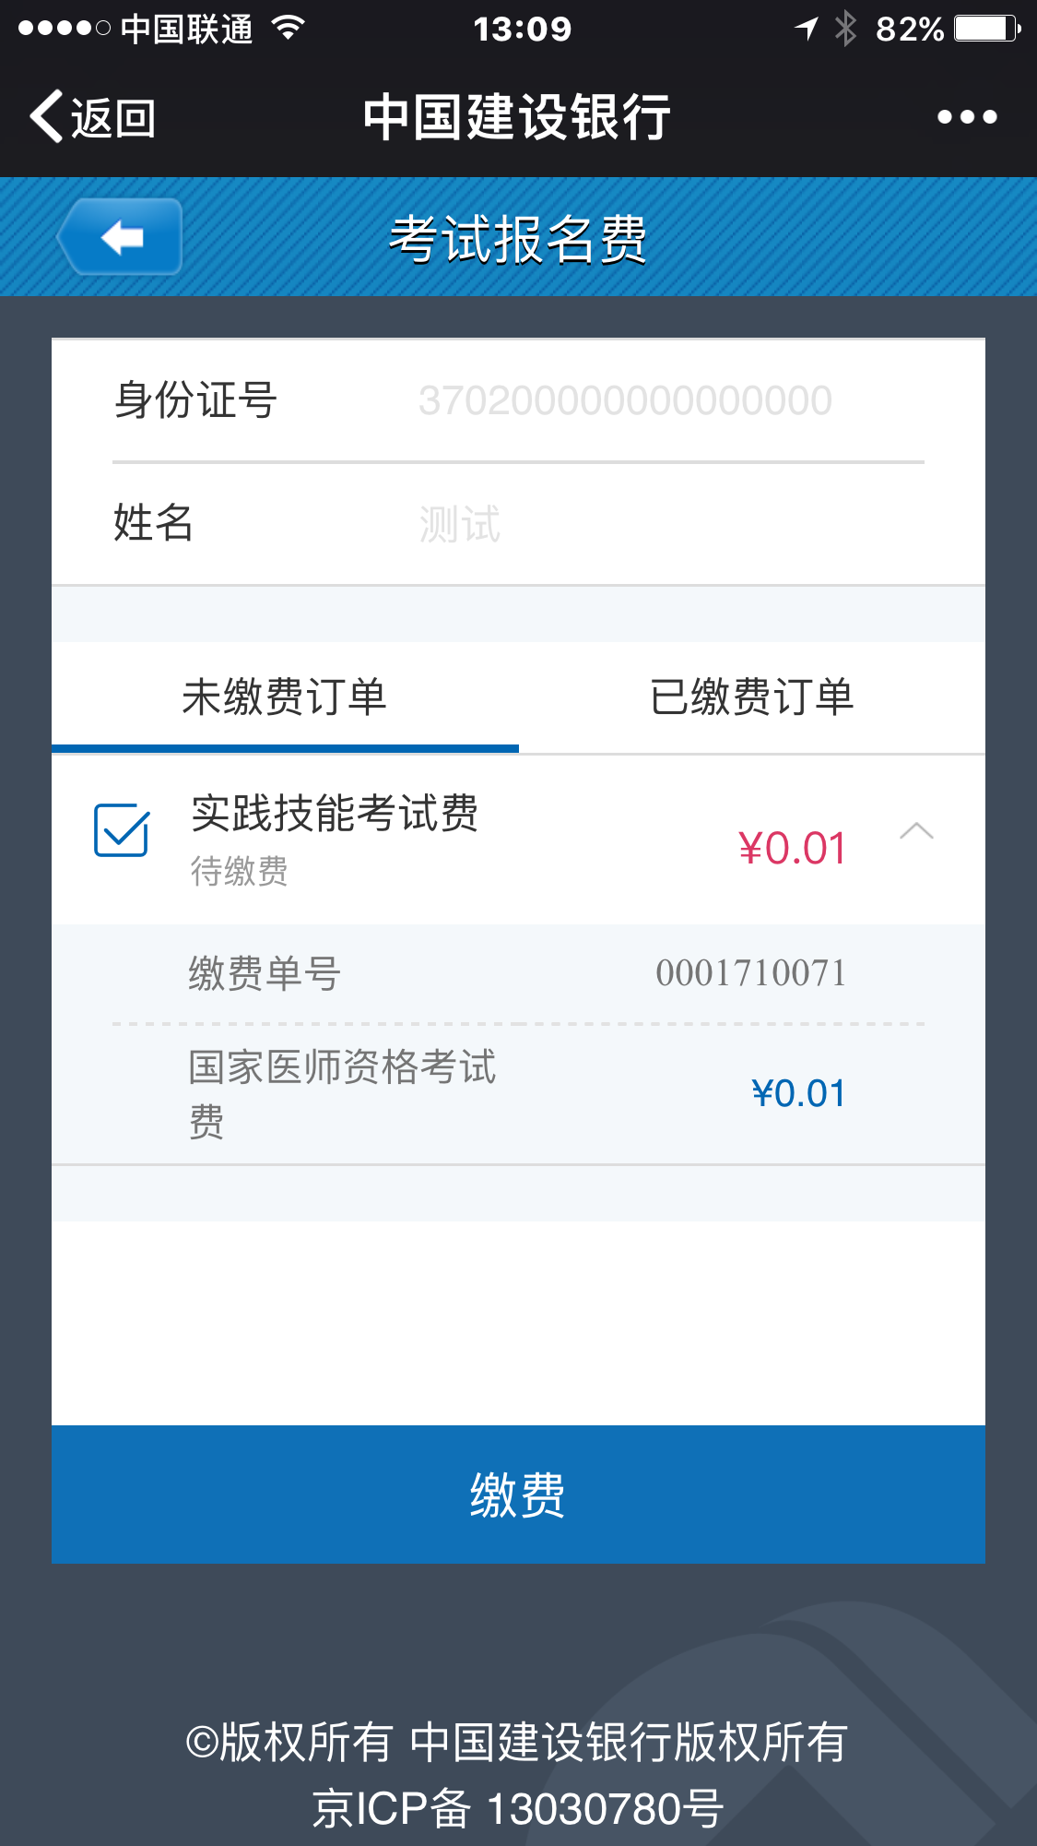

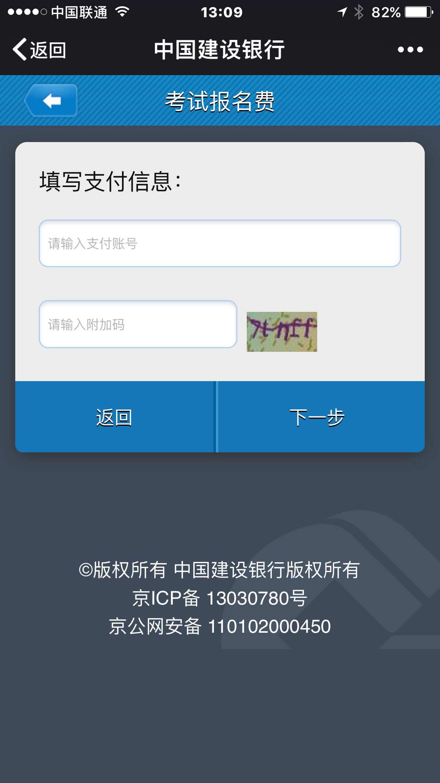
3、接收并输入验证码，完成支付
二、微信支付
微信关注“中国建设银行”公众号，进入公众号，点击“悦生活”，再点击“生活缴费”，在出现的页面点击“立即缴费”。根据提示完成缴费。
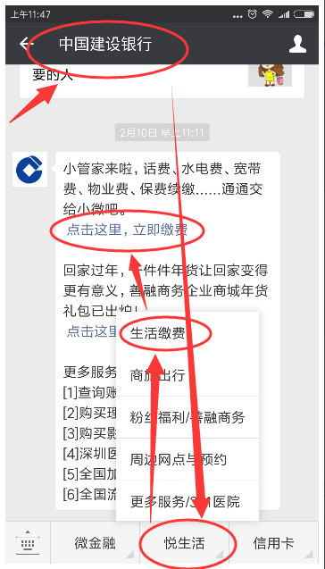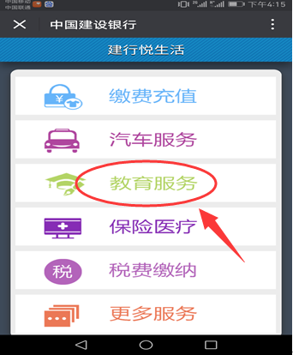
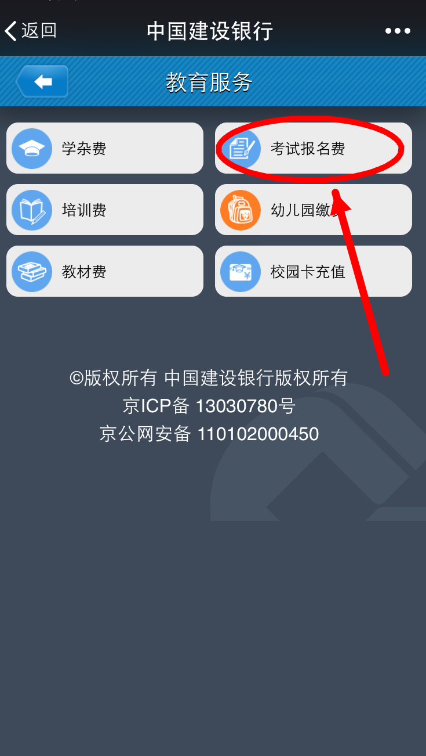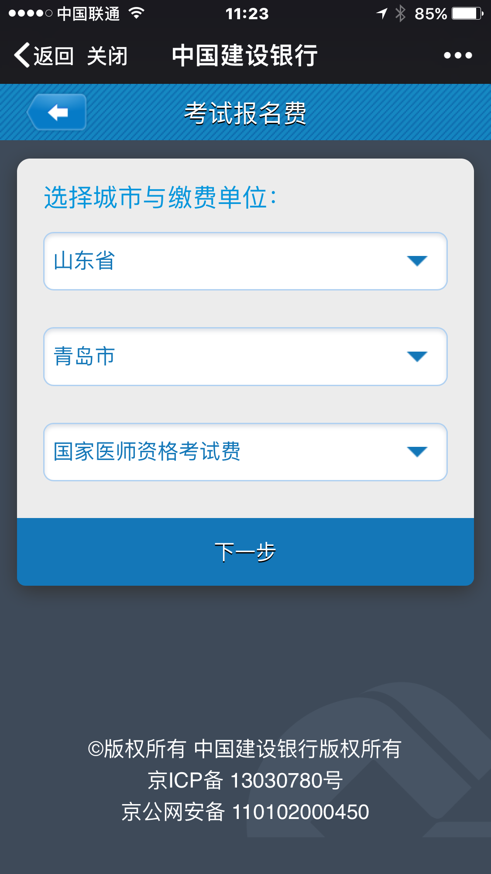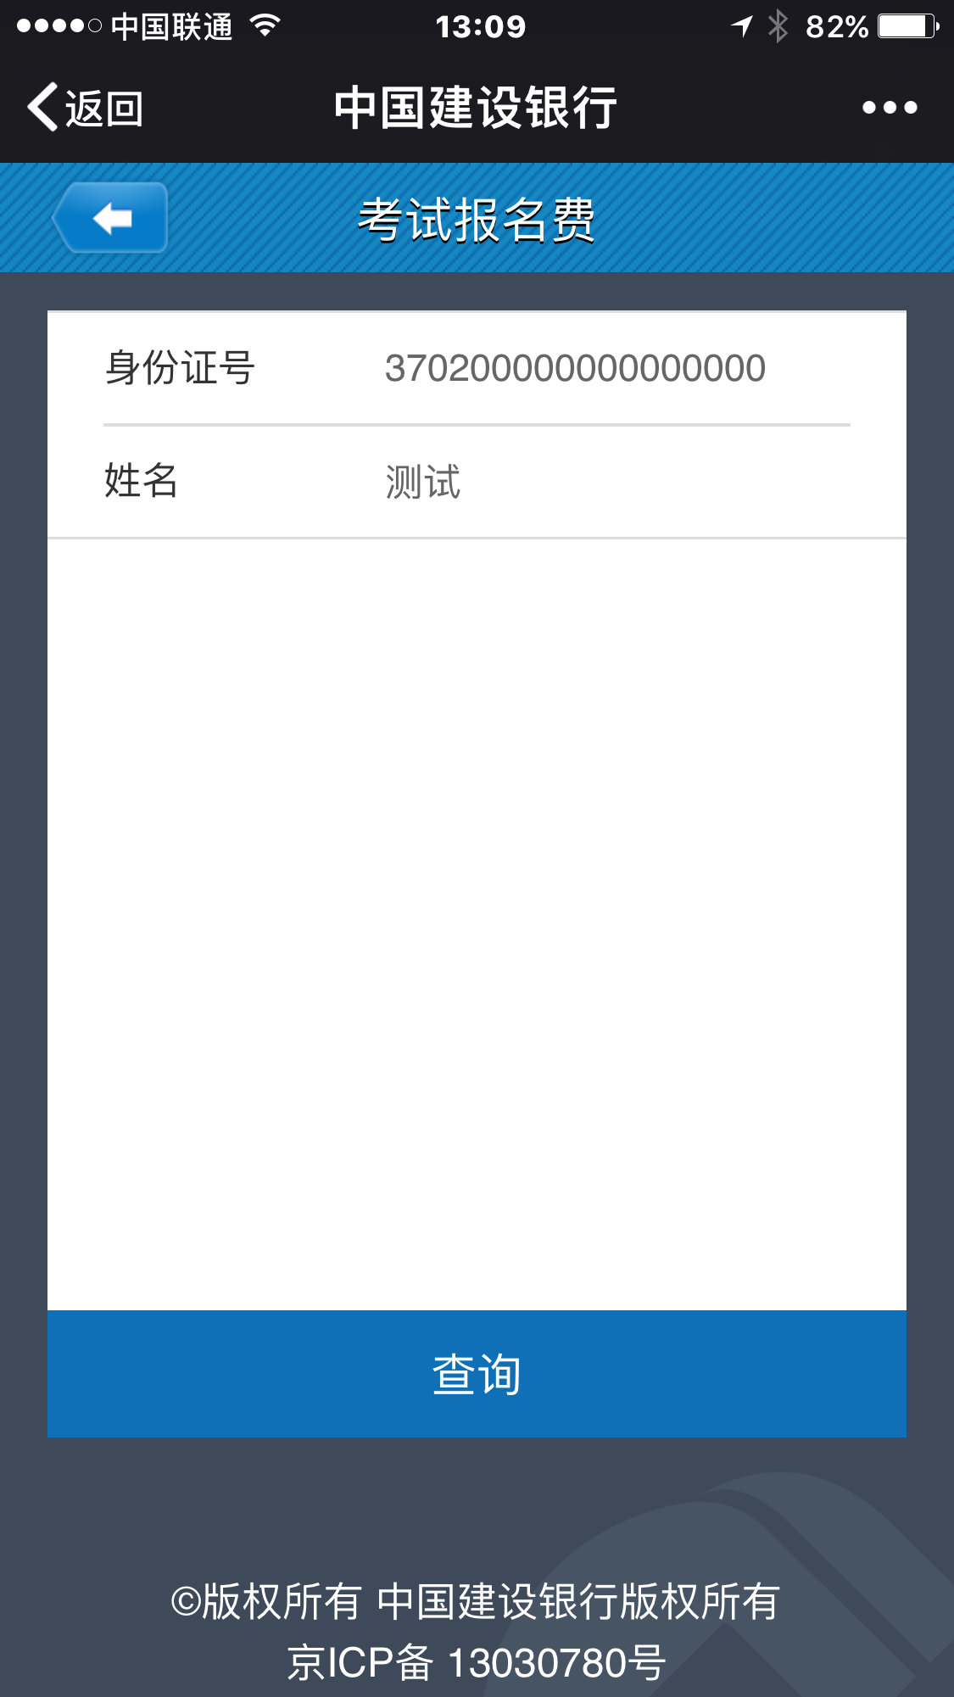

接收并输入验证码，完成支付

三、建行龙支付（适用于所有银行储蓄账户）
1.下载建行手机银行客户端。（已有客户端的请更新至最新版本）
请在应用商店中搜索“中国建设银行”，或扫描下图二维码，下载建行手机银行客户端。

2.开通建行龙支付。
（1）打开客户端，点击“龙支付”，进行开通。根据提示进行开通，需输入账号信息（请选择“储蓄账户”）、姓名、证件号等。
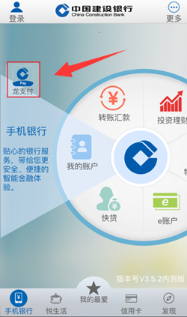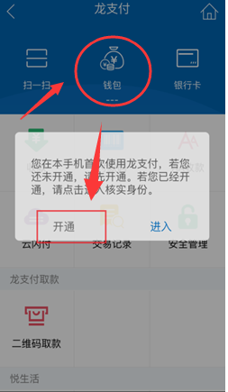
3.龙支付钱包充值
点击充值，选择相应账号，输入金额，将账号的金额转入至钱包。
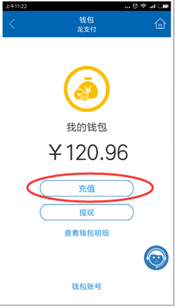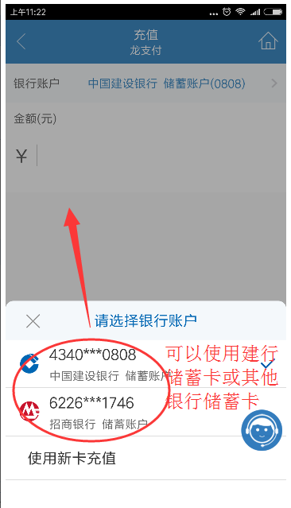
4.进行缴交
(1)找到缴费项目。登录建行最新版手机银行客户端，选择菜单栏“悦生活”→“行政教育”→“考试报名费” ，选择“山东省 青岛市” →“国家医师资格考试费”，点击“下一步”
（2）输入缴费信息。输入“证件号”，（输入本人的身份证号码，外国籍考生请输入护照号）；输入“姓名”，点击“查询”显示缴费项目信息，
（3）下图“未交费订单”显示考生应交的费用，默认全部打勾。选择“钱包”支付，确认支付。
（4）已在建设银行网点柜台签约的手机银行客户，支付方式可以采用下图所示的“建行钱包”或选择建行账号，确认支付。（注意：不能直接选择建行以外的他行账号进行支付）
（5）未开通龙支付的可用“切换至账号支付”完成支付。
“付款账户”输入学生、学生家长或关系人在建行的“借记卡”账号；“手机号码后四位”输入建行借记卡客户在银行预留的手机号码后四位；输入“附加码”，然后点击“确认支付”。
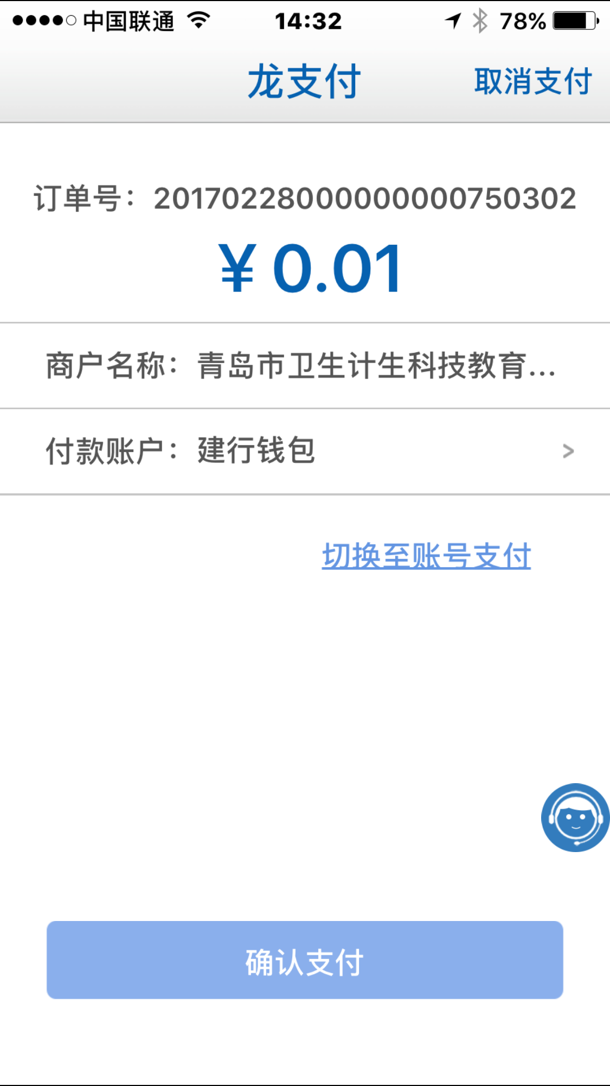

四、建行手机客户端支付
1.下载建行手机银行客户端。（已有客户端的请更新至最新版本）
请在应用商店中搜索“中国建设银行”，或扫描下图二维码，下载建行手机银行客户端。
2.选择“悦生活”—“考试报名费”—“国家医师资格考试费”—下一步—“身份证、姓名”--核对未缴费订单，选择“缴费”—确认支付（实例图与前次相似，略）

五、 建行网站
登录建行官方网站悦生活平台http://life.ccb.com，选择“悦享生活”→“悦生活”→“应用服务”→“教育服务”→“考试报名费”→“山东省-青岛市-国家医师资格考试费” →下一步→根据页面提示，输入身份证号、姓名→下一步→核对支付信息→“确认”→输入建行帐号等信息，完成支付。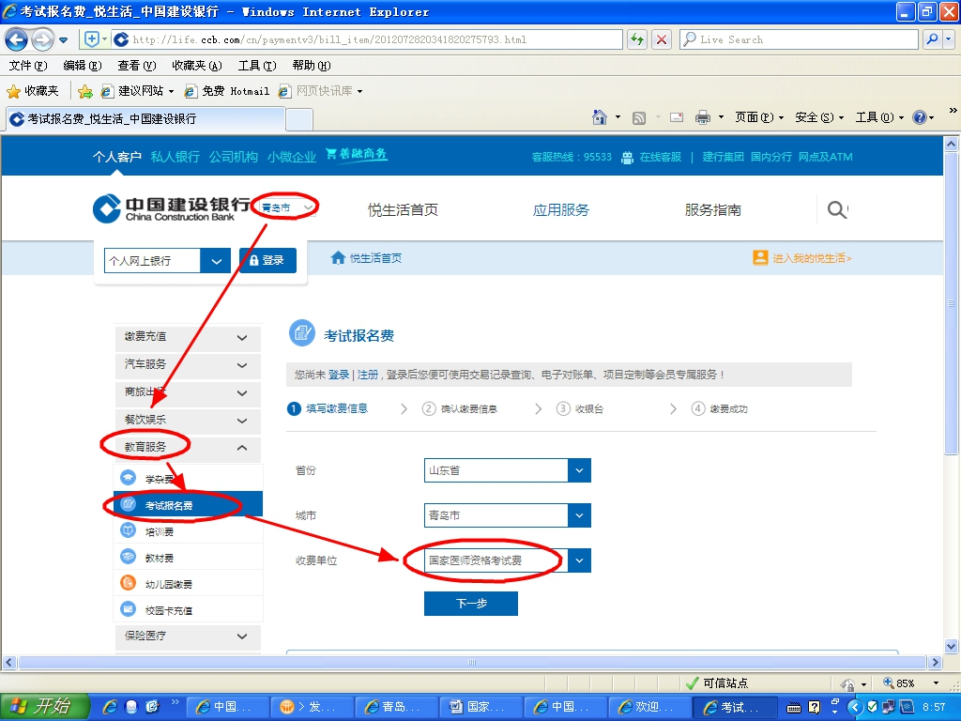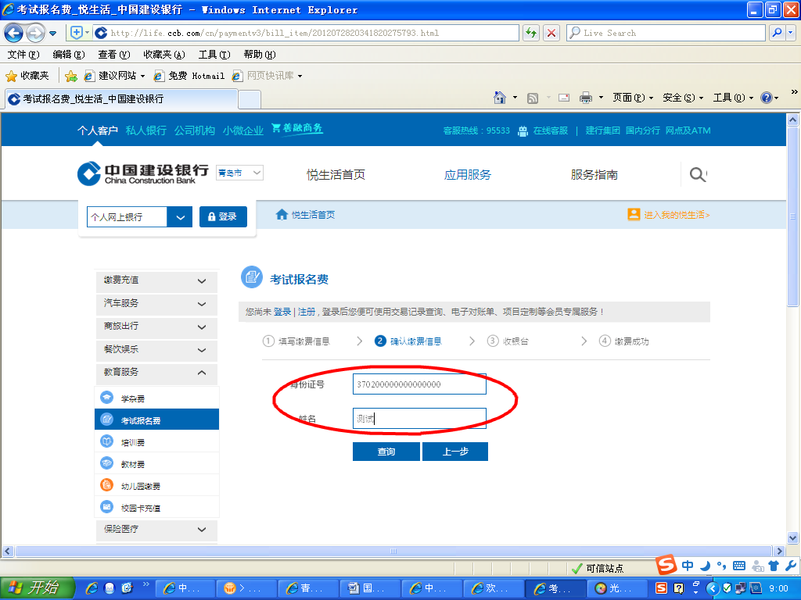

六、个人网上银行
1.个人网上银行的办理
建设银行个人客户（包含考生、及他人）至建设银行各营业网点持建设银行借记卡、个人身份证申请办理“个人网上银行”业务，并开通个人网上银行。
2.登录网上银行，在“悦生活”→“应用服务”→“教育服务”→“考试报名费”“项目下完成缴费。

考生如果在缴费操作中遇到问题,可打电话咨询18562601653。

